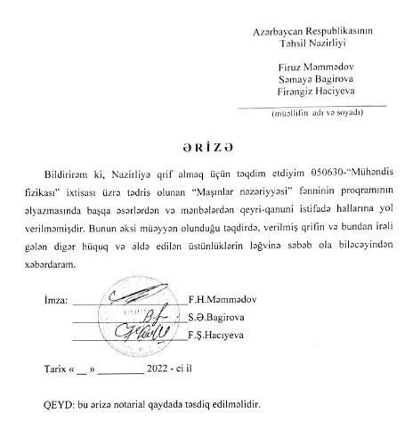

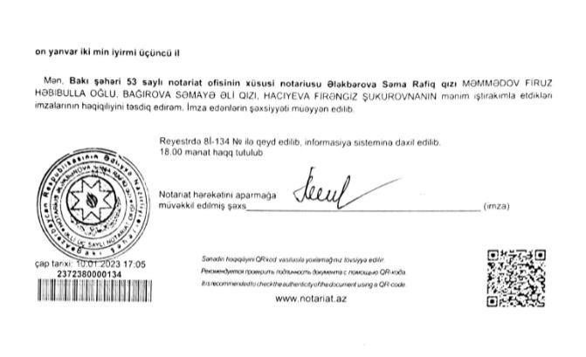

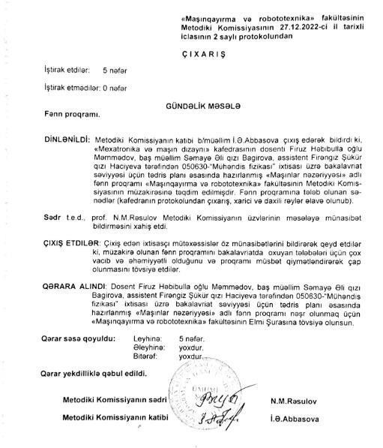

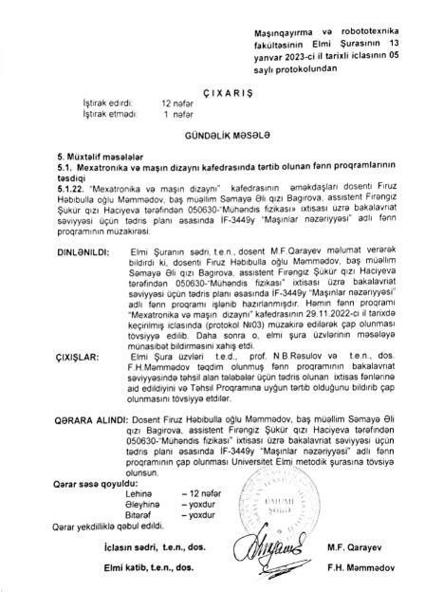

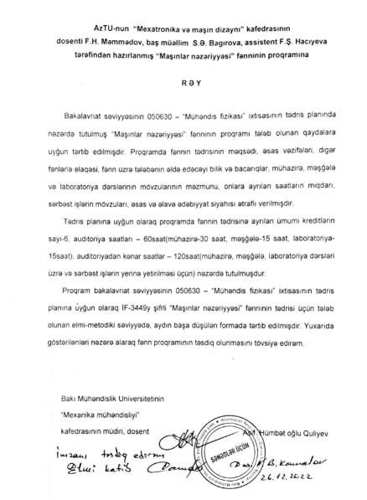

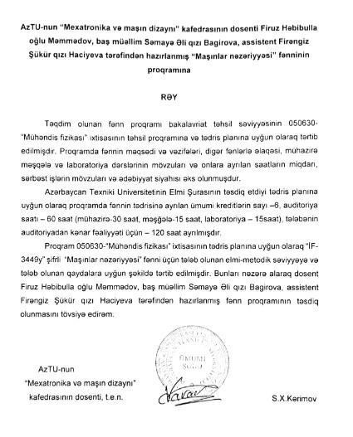

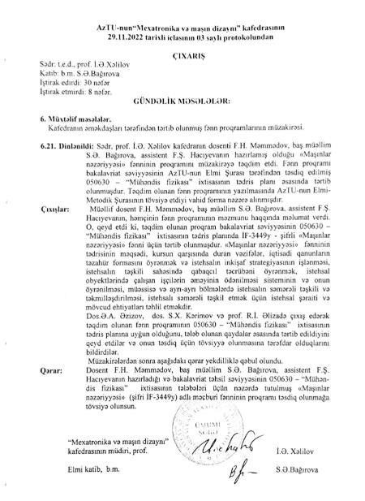

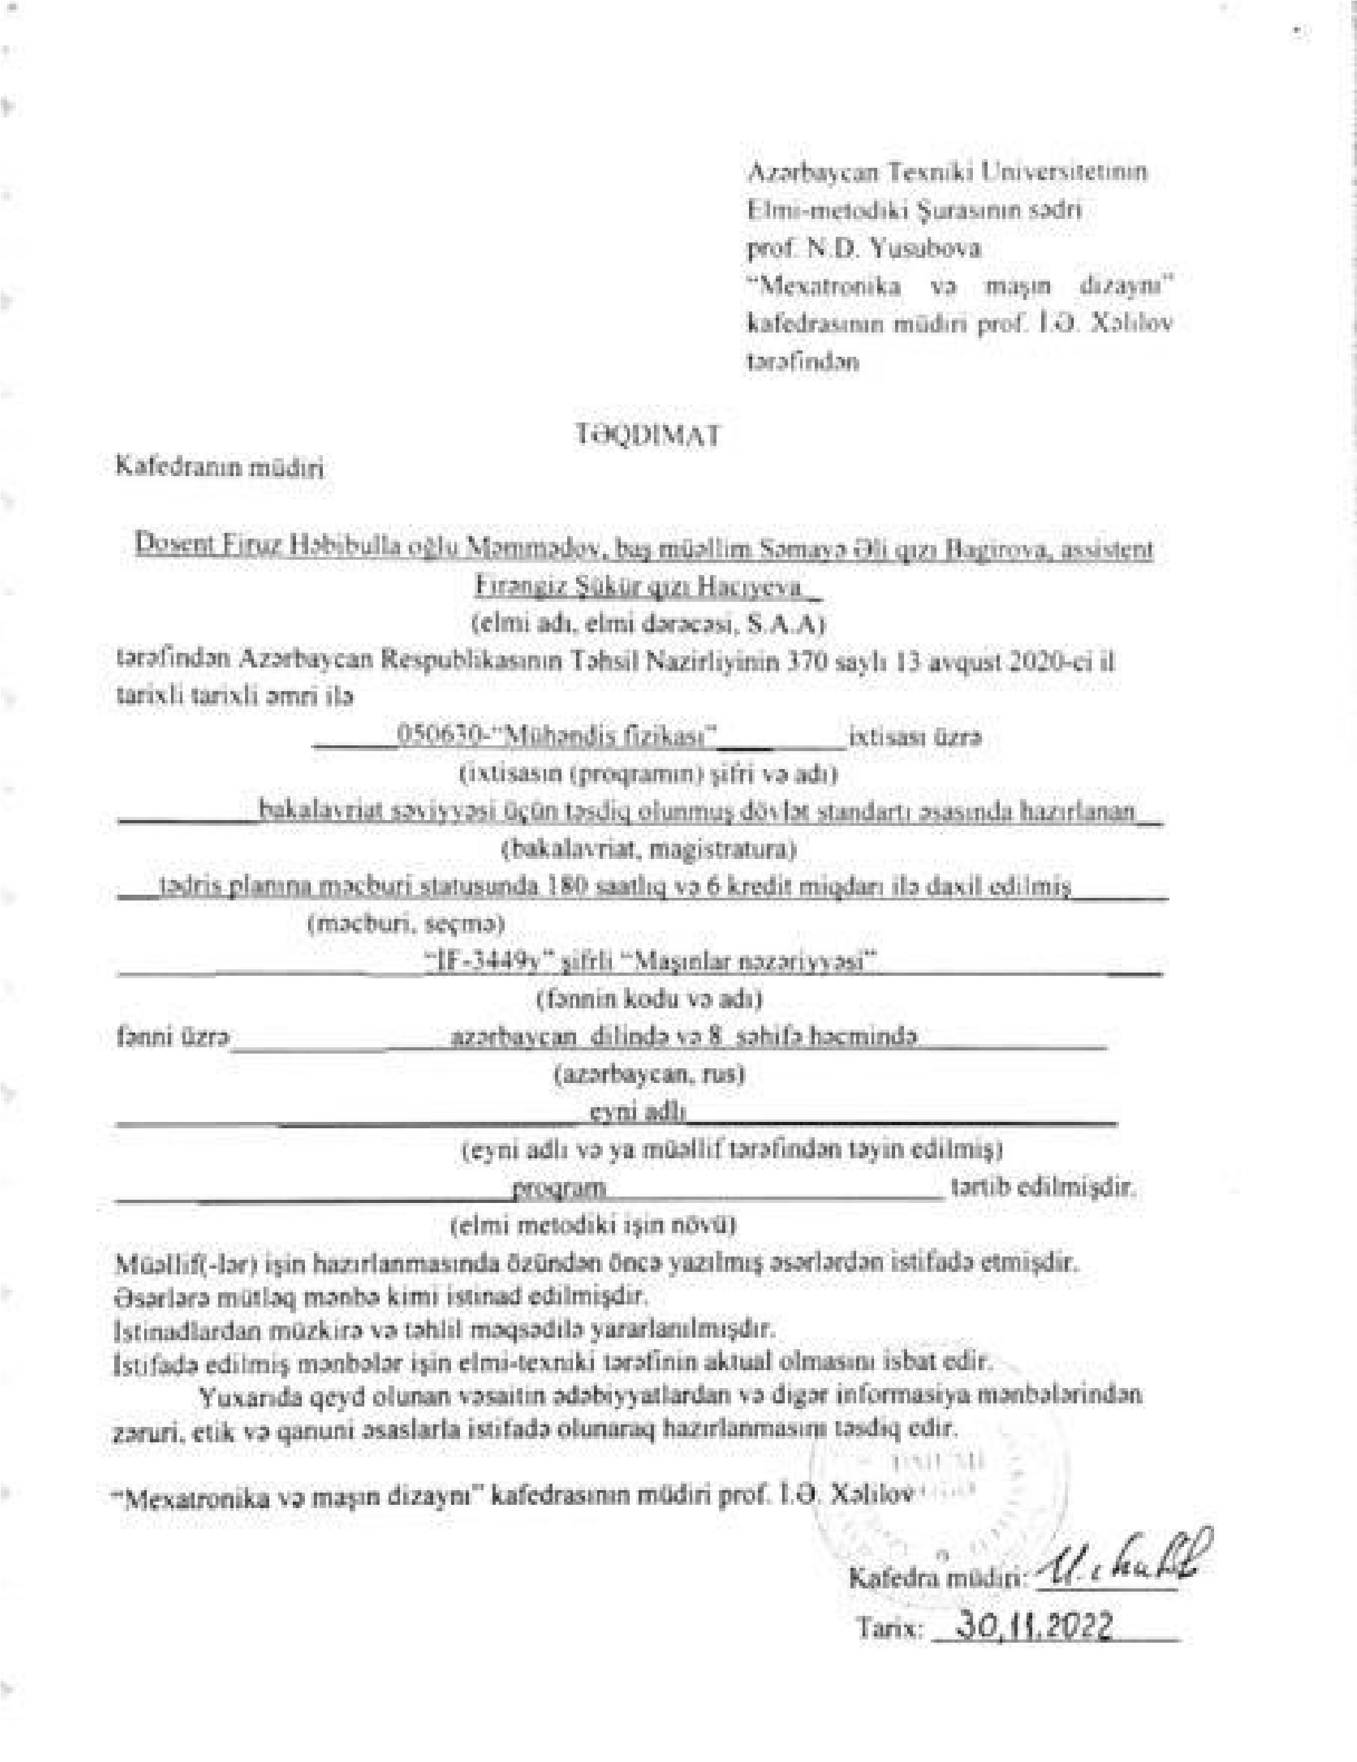

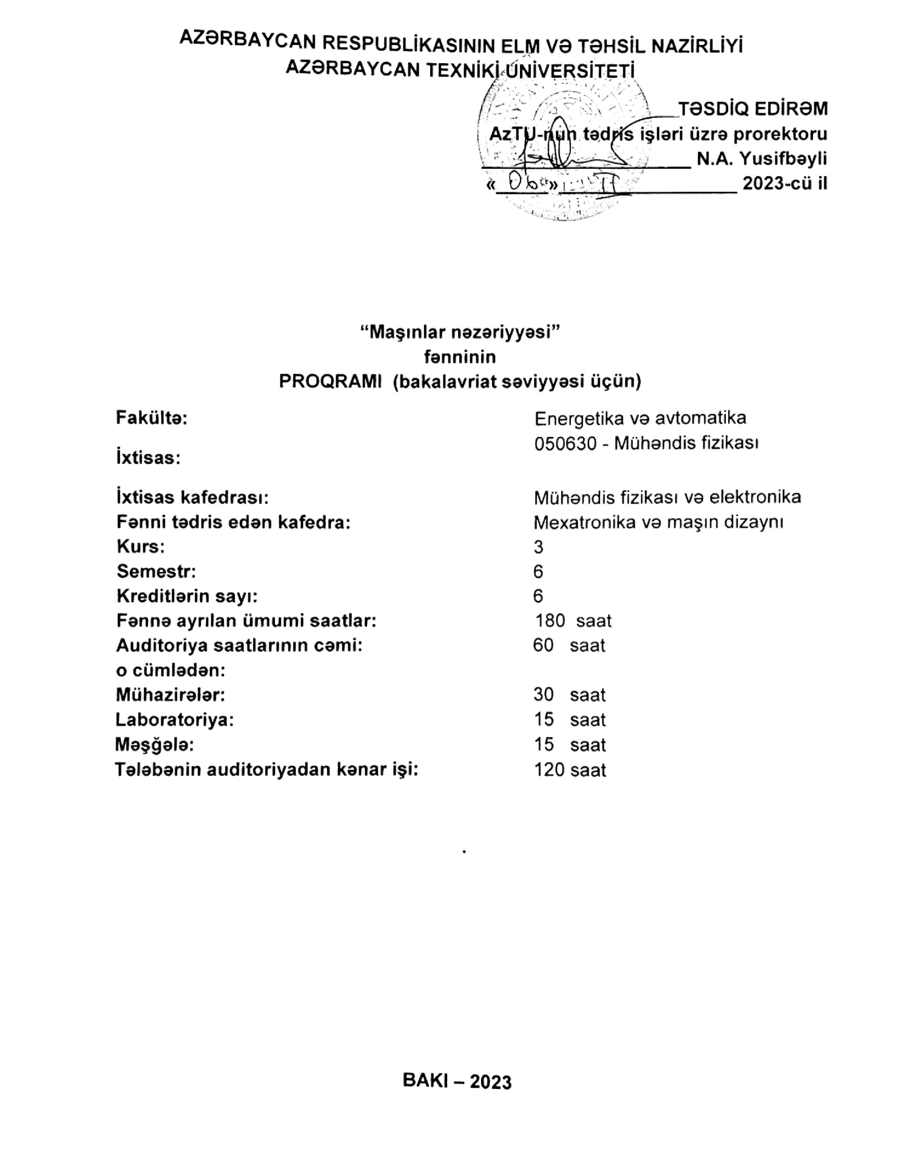

**AZƏRBAYCAN RESPUBLİKASININ ELM VƏ TƏHSİL NAZİRLİYİ AZƏRBAYCAN TEXNİKİ UNİVERSİTETİ**

**TƏSDİQ EDİRƏM**

**AzTU-nun tədris işləri üzrə prorektoru**

**____________________ N.A. Yusifbəyli**

**«_____»_________________ 2023-cü il**

**“Maşınlar nəzəriyyəsi” fənninin**  **PROQRAMI (bakalavr pilləsi üçün)**

|  |  |
| --- | --- |
| **Fakültə:** | Energetika və avtomatika  050630 - Mühəndis fizikası |
| **İxtisas:** |  |
| **İxtisas kafedrası:** | Mühəndis fizikası və elektronika |
| **Fənni tədris edən kafedra:** | Mexatronika və maşın dizaynı |
| **Kurs:** | 3 |
| **Semestr:** | 6 |
| **Kreditlərin sayı:** | 6 |

**Fənnə ayrılan ümumi saatlar:**  180 saat

**Auditoriya saatlarının cəmi:** 60 saat

**o cümlədən:**

**Mühazirələr:** 30 saat

**Laboratoriya:** 15 saat **Məşğələ:** 15 saat

**Tələbənin auditoriyadan kənar işi:** 120 saat

**BAKI – 2023**

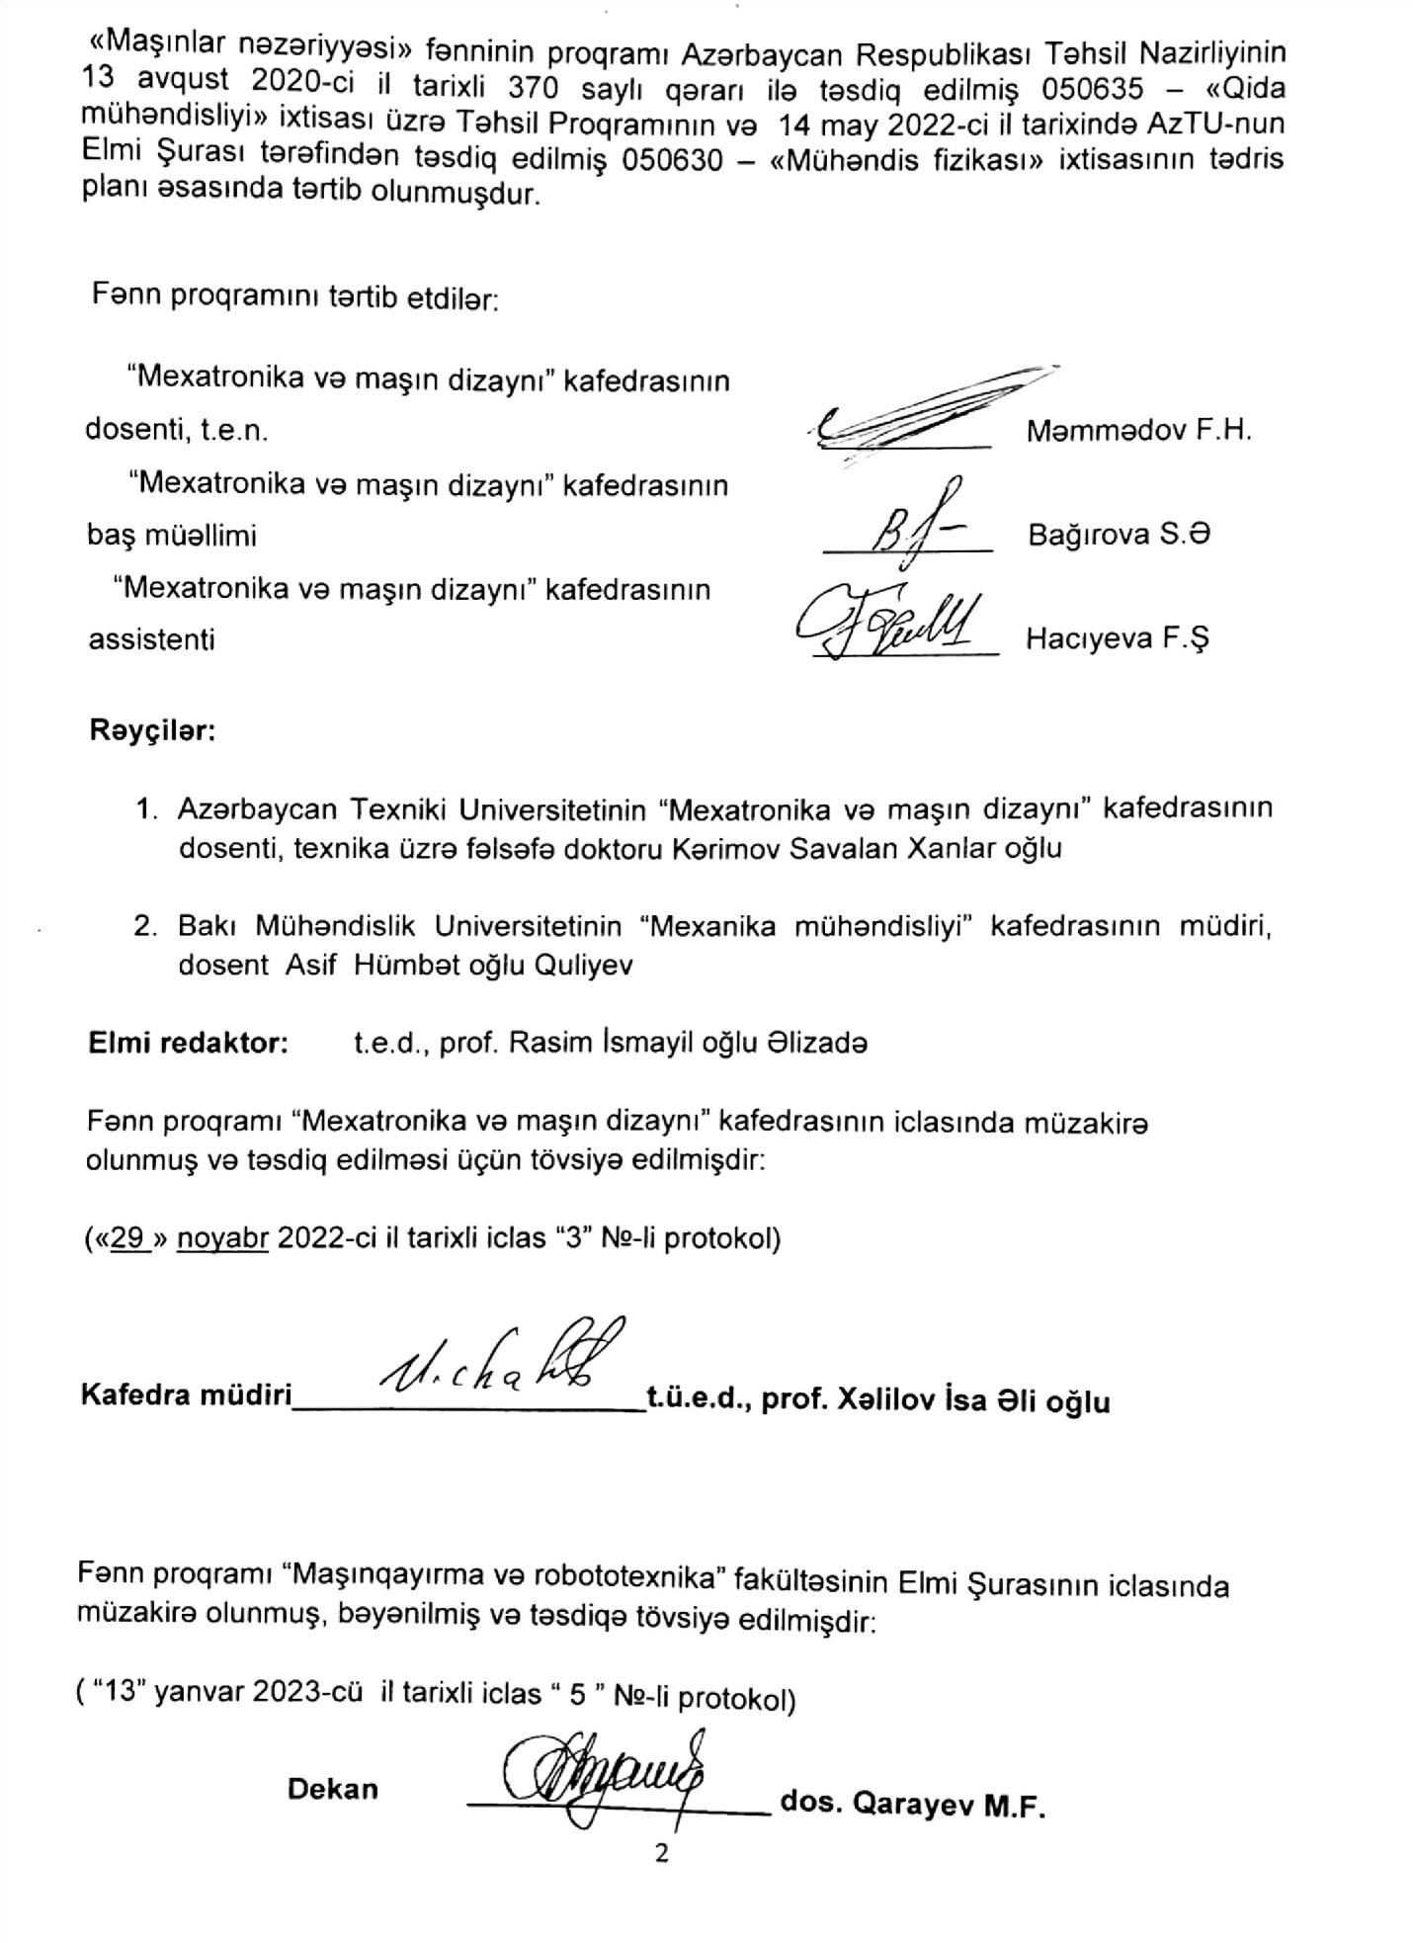

«Maşınlar nəzəriyyəsi» fənninin proqramı Azərbaycan Respublikası Təhsil Nazirliyinin 13 avqust 2020-ci il tarixli 370 saylı qərarı ilə təsdiq edilmiş 050635 – «Qida mühəndisliyi» ixtisası üzrə Təhsil Proqramının və 14 may 2022-ci il tarixində AzTU-nun Elmi Şurası tərəfindən təsdiq edilmiş 050630 – «Mühəndis fizikası» ixtisasının tədris planı əsasında tərtib olunmuşdur.

Fənn proqramını tərtib etdilər:

“Mexatronika və maşın dizaynı” kafedrasının

dosenti, t.e.n. __________ Məmmədov F.H.

“Mexatronika və maşın dizaynı” kafedrasının

baş müəllimi __________ Bağırova S.Ə

“Mexatronika və maşın dizaynı” kafedrasının

assistenti ___________ Hacıyeva F.Ş

**Rəyçilər:**

1. Azərbaycan Texniki Universitetinin “Mexatronika və maşın dizaynı” kafedrasının dosenti, texnika üzrə fəlsəfə doktoru Kərimov Savalan Xanlar oğlu

1. Bakı Mühəndislik Universitetinin “Mexanika mühəndisliyi” kafedrasının müdiri, dosent Asif Hümbət oğlu Quliyev

**Elmi redaktor:** t.e.d., prof. Rasim İsmayil oğlu Əlizadə

Fənn proqramı “Mexatronika və maşın dizaynı” kafedrasının iclasında müzakirə olunmuş və təsdiq edilməsi üçün tövsiyə edilmişdir:

(«29 » noyabr 2022-ci il tarixli iclas “3” №-li protokol)

**Kafedra müdiri_____________________t.ü.e.d., prof. Xəlilov İsa Əli oğlu**

Fənn proqramı “Maşınqayırma və robototexnika” fakültəsinin Elmi Şurasının iclasında müzakirə olunmuş, bəyənilmiş və təsdiqə tövsiyə edilmişdir:

( “13 ” yanvar 2023-cü il tarixli iclas “05” №-li protokol)

**Dekan __________________ dos. Qarayev M.F.**

**AZƏRBAYCAN RESPUBLİKASININ ELM VƏ TƏHSİL NAZİRLİYİ**

**AZƏRBAYCAN TEXNİKİ UNİVERSİTETİ**

**Bakalavr hazırlığı üçün**

**“Maşınlar nəzəriyyəsi” fənninin**

**PROQRAMI**

**İxtisas:050630 - Mühəndis fizikası**

Azərbaycan Texniki Universitetinin Elmi-

Metodiki Şurasının 2023-cü il tarixli iclasının qərarında (protokol № ) əsasən AzTU-nun 2023-cü il tarixli nömrəli əmri ilə təsdiq edilmişdir.

**Bakı – 2023**

**Tərtib edənlər:**

«Mexatronika və maşın dizaynı»

kafedrasının dosenti, t.ü.f.d. Məmmədov F. H.

“Mexatronika və maşın dizaynı”

kafedrasının baş müəllimi Bağırova S.Ə.

“Mexatronika və maşın dizaynı”

kafedrasının assistenti Hacıyeva F.Ş.

**“050630 – Mühəndis fizikası” ixtisası üzrə bakalavr hazırlığı üçün “Maşınlar nəzəriyyəsi” fənninin proqramı, Məmmədov F.H,** **Bağırova S.Ə., Hacıyeva F.Ş. Bakı: AzTU. 2022. –11 s.**

**Redaktor:**

Texnika elmlər doktoru, professor Rasim İsmayıl oğlu Əlizadə

**Rəyçilər**:

1. Azərbaycan Texniki Universitetinin “Mexatronika və maşın dizaynı” kafedrasının dosenti, texnika üzrə fəlsəfə doktoru Kərimov Savalan Xanlar oğlu

1. Bakı Mühəndislik Universitetinin “Mexanika mühəndisliyi” kafedrasının müdiri, dosent Asif Hümbət oğlu Quliyev

**Mündəricat**

Giriş 4

1.Ümumi qaydalar 4

* 1. Fənnin tədrisinin əsas məqsədi 4
  2. Fənnin tədrisinin əsas vəzifəsi 4
  3. Fənn üzrə bilik və bacarıqlara olan tələblər 4
  4. Fənnin digər fənlərlə əlaqəsi 5

1. Fənnin məzmunu 5
   1. Fənn üzrə saatların bölüşdürülməsi 5
   2. Fənnin mövzular üzrə planı 6
   3. Fənnin dərs növləri üzrə paylanması 7
      1. Mühazirə dərslərinin mövzuları və həcmi 7
      2. Məşğələ dərslərinin mövzuları və həcmi 9
      3. Tələbənin sərbəst işin mövzuları və həcmi 10
      4. Sərbəst işlərin nümunəvi mövzuları 10
2. Fənn üzrə tədris-metodiki materiallar 11
   1. Əyani və digər tədris-metodiki vəsaitlərin, metodiki materialların siyahısı 11

3.2.Tövsiyə olunan ədəbiyyat 11

3.2.1. Əsas ədəbiyyat 11

3.2.2. Əlavə ədəbiyyat 11

**Giriş**

Fənn proqramı Azərbaycan Respublikasının Nazirlər Kabinetinin 24.12.2013-cü il tarixli 348 saylı Qərarı ilə təsdiq edilmiş “Ali təhsil müəssisələrinin bakalavriat və magistratura səviyyələrində kredit sistemi ilə tədrisin təşkili Qaydaları”nın, Azərbaycan

Respublikası Təhsil Nazirliyinin 13.08.2020-ci il tarixli 370 saylı Qərarı ilə təsdiq edilmiş

050630 – “Mühəndis fizikası” ixtisasının Ali Təhsil Proqramının və Tədris planının tələblərinə uyğun işlənib hazırlanmışdır. Fənn proqramı Azərbaycan Texniki Universitetində 050630 – “Mühəndis fizikası” ixtisası üzrə bakalavr hazırlığı üçün tərtib olunmuşdur. Proqrama fənnin tədrisinin mərhələlər üzrə məzmunu və həcmi daxil edilmişdir.

Fənn proqramı əsasında işçi proqram (sillabus) hazırlanır.

Fənn proqramı müəllim və magistrlərin istifadəsi üçün nəzərdə tutulmuşdur.

**1. Ümumi qaydalar**

1. **1.Fənnin tədrisinin məqsədi**

“Maşınlar nəzəriyyəsi” fənninin tədris olunmasında əsas məqsəd 050630 – “Mühəndis fizikası” ixtisası haqqında ətraflı məlumat vermək, ixtisas üzrə mütəxəssisin gələcək fəaliyyəti üçün zəruri bilik və bacarıqları aşılamaq, o cümlədən “Mühəndis fizikası” İxtisası üçün zəruri olan, yastı və fəza mexanizmlərinin riyazi modellərinin tərtib edilmə bacarıqlarını əldə etmək, tərtib olunmuş riyazi modellərin reallaşdırılması, yəni praktik hesabatların yerinə yetirilməsi üçün vərdişlərini əldə etmək bacarığını aşılamaqdır. Bu isə müasir texnoloji avadanlıqların cəmiyyətin bütün sahələrinə geniş şəkildə nüfuz etdiyi bir şəraitdə yetişdirilən mütəxəssislərin müasir tələblərə cavab verən səmərəli fəaliyyətinə kömək edəcəkdir.

* 1. **Fənnin tədrisinin əsas vəzifəsi**

Müasir texnikanın praktik olaraq, bütün sahələrində yüksək sürətli maşınlardan, mexanizmlərdən, robototexnik komplekslərdən, proqram-texniki təminatlarla təchiz olunmuş universal avtomatik xətlərdən istifadə olunur. Müasir maşınların çox məhsuldar və universal olmasına baxmayaraq hər zaman müxtəlif istehsal sahələrində qarşıya çıxan praktiki məsələlərin həll etmək üçün yeni və yüksək məhsuldarlığa malik olan maşınların və mexanizmlərin yaradılması həmişə aktual məsələ olaraq qalır. Fənnin tədrisinin əsas vəzifəsi qeyd olunan sahələrdə ən qabaqcıl texnologiyaların, müasir tələblərə cavab verən maçınların və onların layihə edilməsi üzrə proqram-texniki təminatın yaradılması vərdişlərinin yaradılması və tətbiq edilməsi haqqında bilik və bacarıqların aşılanmasıdır.

* 1. **Fənn üzrə bilik və bacarıqlara olan tələblər**

Fənnin öyrənilməsi nəticəsində magistrlər aşağıdakıları **bilməlidirlər:**

* Müasir tələblərə cavab verən maşınlar və mexanizmlər haqqında məlumatı;
* Mexanizmlərin müasir struktur sintezinin mütərəqqi metodlarını;
* Mexanizmlərin kinematik tədqiqatinin müasir metodlarını;
* Maşınların dinamlk tədqiqatinin müasir metodlarını;
* Mexanizmlərin riyazi modellərinin tərtib olunma üsullarını;
* İstifadı olunan alqoritmləşdirmə və proqramlaşdırma dillərinin kifayət edən səviyyədə bilməli;

**bacarmalıdırlar:**

* Ali riyaziyyat fənnində aldığı bilikləri tətbiq etmək;
* Mühəndis və kompüter qrafikası fənnində aldığı bilikləri tətbiq etmək;
* Kompüterdə sərbəst işləməyi;
* Mexanizmlərin kinematik analizini müxtəlif riyazi üsullarla həyata keçirmək;
* Mexanizmlərin kinematik tədqiqatını həyata keçirmək üçün realizə proqramını tərtıb etməyi;
* Maşınların məhsuldarlığının və etibarlılığının yüksəldilmə metodlarını;
* Alınmış nəticələrı emal etməyi;

**1.4. Fənnin digər fənlərlə əlaqəsi**

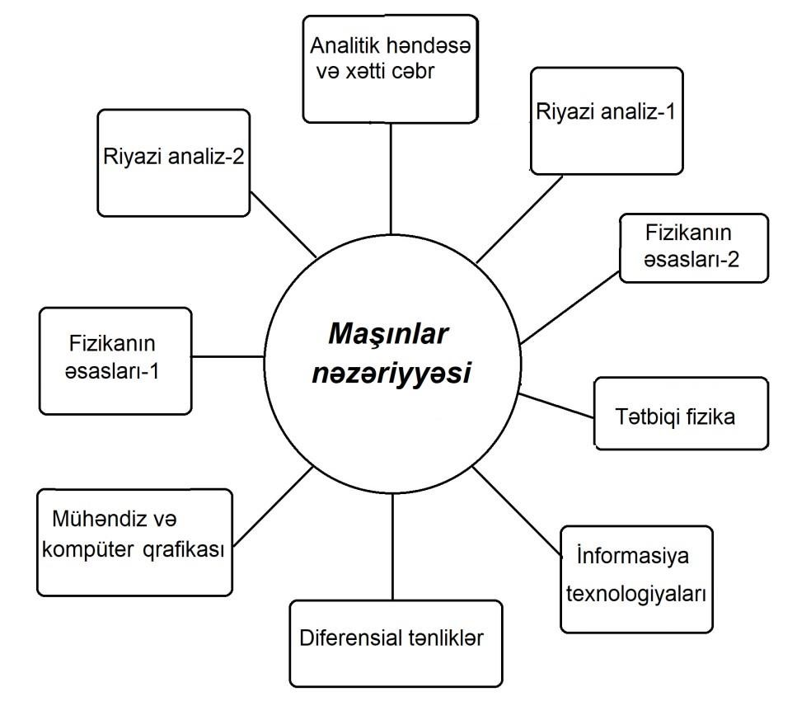

Fənnin öyrənilməsi nəticəsində əldə olunan bilik və bacarıqlar 050630 – “Mühəndis fizikası” ixtisasının sonrakı tədris prosesində, o cümlədən praktiki tətbiqi, buraxılış layihəsinin işlənib hazırlanmasında istifadə olunması nəzərdə tutulur. **2. Fənnin məzmunu**

* 1. **Fənn üzrə saatların bölüşdürülməsi**

050630 – “Mühəndis fizikası” ixtisasının tədris planına uyğun olaraq “Maşınlar nəzəriyyəsi” fənninin tədrisinə 60 saat həcmində auditoriya saatları nəzərdə tutulmuşdur. Onlardan 30 saat mühazirə dərslərinə, 15 saat praktiki məşğələ dərslərinə və 15 saat laboratoriya dərslərinə ayrılmışdır. Tələbələrin sərbəst işi (TSİ) 120 saat təşkil edir. Buraya sərbəst işlərin yerinə yetirilməsi və təhvil verilməsi, mühazirələrə, seminarlara, kollokviumlara hazırlıq daxildir. Tələbələrə 1 sərbəst tapşırıq verilir. Sərbəst iş 10 balla qiymətləndirilir. Zəruri hallarda sərbəst işlərin sayı artırıla bilər. Semestrin sonunda tələbənin fənn üzrə praktiki məşğələ və kollokviumlar 30, sərbəst tapşırıqlar 10, dərsə davamiyyət 10 bala qədər qiymətləndirilir. Fənn üzrə qalan ballar (50 bala qədər) imtahanda müəyyən edilir.

Tədris yükünün 3-cü semestrdə yerinə yetirilməsi nəzərdə tutulmuşdur. Fənnin tədrisi imtahan ilə nəticələnir. Təhsil proqramında fənn üçün 6 kredit nəzərdə tutulmuşdur.

* 1. **Fənnin mövzular üzrə planı**

|  |  |  |  |  |  |  |  |
| --- | --- | --- | --- | --- | --- | --- | --- |
| **№** | **Mövzunun adı** | **Dərs yükünün həcmi (saat)** | | | | | |
| **Cəmi** | **Müh a- zirə** | **Məş**  **ğələ** | **Labo** **ratoriya** | **TSİ** | **Sİ yerinə yetirilməsi** |
| **1** | **2** | **3** | **4** | **5** | **6** | **7** | **8** |
| 1. | Giriş. “Maşınlar nəzəriyyəsi” fənni maşınşünaslığın tərkib hissəsi kimi, maşınların növləşdirilməsi. | 19 | 2 |  |  | 17 |  |
| 2 | Mexanizmlər nəzəriyyəsi. | 82 | 14 | 10 | 10 | 28 | 20 |
| 3. | Ötürmələr. | 44 | 8 | 4 | 2 | 24 | 6 |
| 4. | Maşınların dinamikası. | 35 | 6 | 1 | 3 | 21 | 4 |
|  | **Cəmi** | **180** | **30** | **15** | **15** | **90** | **30** |

* 1. **Fənnin dərs növləri üzrə paylanması** 
     1. **Mühazirə dərslərinin mövzuları və həcmi**

|  |  |  |  |
| --- | --- | --- | --- |
| **№** | **Mövzunun adı və ədəbiyyat şifrəsi** | **Audit or**  **saatla r** | **TSİ** |
| **1** | **2** | **3** | **4** |
| 1. | Giriş. “Maşınlar nəzəriyyəsi” fənninin əsas problemləri, maşınların layihələndirilməsində əsas məsələlər, maşınların növləşdirilməsi. | 2 | 3 |
| 2. | Mexanizmlər nəzəriyyəsi haqqında məlumat. Mexanizmlər nəzəriyyəsinin əsas anlayışları, bəndin sərbəstlik dərəcəsi. | 2 | 3 |
| 3. | Kinamatik cütlər, növləri, kinematik silsilələr, mexanizmlər. | 2 | 3 |
| 4. | Mexanizmlərin sərbəstlik dərəcəsi, struktur qruplar, Assur qrupları, mexanizmlərin struktur sintezi | 2 | 3 |
| 5. | Mexanizmlərin kinematik analizi, onun mərhələləri, vektor üsulu üsulu kinematik analizin yerinə yetirilməsi. | 2 | 3 |
| 6. | Yastı 4 bəndli mexanizmlərin vektor üsulu ilə kinematik analizi. | 2 | 3 |
| 7. | Qrafo-analitik üsulla mexanizmlərin kinematik analizi. | 2 | 3 |
| 8. | Qrafik üsulla mexanizmlərin kinematik analizi. | 2 | 3 |
| 9. | Mexanik ötürmələr, növləri, ötürməni xarakterizə edən əsas parametrlər, friksion ötürmələr, növləri. | 2 | 3 |
| 10. | Dişli ötürmələr, təsnifatı. Dişli ötürmələrin müsbət cəhətləri | 2 | 3 |
| 11. | İlişmənin əsas qanunu, Villis teoremi, çevrə evolventi, xassələri | 2 | 3 |
| 12. | Dişli ötürmənin əsas həndəsi ölçüləri, dişli çarxların Hazırlanması. | 2 | 3 |
| 13. | Mexanizmlərin dinamikası, mexanizmlərin kinetostatik analizi. | 2 | 3 |
| 14. | Mexanizmlərdə sürtünmə. | 2 | 3 |
| 15. | Yumruqlu mexanizmlər. | 2 | 3 |
|  | **Cəmi** | **30** | **45** |

* + 1. **Məşğələ dərslərinin mövzuları və həcmi**

|  |  |  |  |
| --- | --- | --- | --- |
| **№** | **Mövzunun adı** | **Auditor saatlar** | **TSİ**  **(semi-** **narlara hazırlıq)** |
| **1** | **2** | **3** | **4** |
| 1. | Mexanizmlərin sərbəstlik dərəcəsinin tapılmasına ail məsələlər həlli. | 2 | 3 |
| 2. | Mexanizmlərin analitik üsulla kinematik analizinə aid məsələlər həlli. | 2 | 3 |
| 3. | Mexanizmlərin qrafik üsulla kinematik analizinə aid məsələlər həlli. | 1 | 2 |
| 4. | Mexanizmlərin qrafo-analitik üsulla kinematik analizinə aid məsələlər həlli. | 2 | 3 |
| 5. | Dişli ötürmələrin kinematikasına aid məsələlər həlli. | 2 | 3 |
| 6. | Planetar dişli ötürmələrin kinematikasına aid məsələlər həlli. | 2 | 3 |
| 7. | Ətalət qüvvələrinin hesablanmasına aid məsələlər həlli. | 2 | 3 |
| 8. | Sürtünməyə aid məsələlər həlli. | 2 | 3 |
|  | **Cəmi** | **15** | **23** |

* + 1. **Laboratoriya dərslərinin mövzuları və həcmi**

|  |  |  |  |
| --- | --- | --- | --- |
| **№** | **Laboratoriya işinin adı** | **Laborato- riya**  **(saat)** | **TSI**  **(saat)** |
| **1** | **2** | **3** | **4** |
| 1. | Təhkükəsizlik qaydaları ilə tanışlıq. Mexanizmlərin kinematik sxeminin qurulması. | **2** | 2 |
| 2. | Yastı mexanizmlərin struktur analizi. | **2** | 4 |
| 3. | Yastı 4 bəndli oynaq mexanizminin kinematik analizi. | **2** | 4 |
| 4. | Diyirlənmə üsulu ilə evolvent profilli dişlərin kəsilməsi. | **2** | 3 |
| 5. | Bəndlərin ətalət momentlərinin tapılması. | **2** | 3 |
| 6. | Pilləvari ötürməli reduktorun kinematik analizi. | **2** | 3 |
| 7. | Yumruqlu mexanizmin kinematik analizi. | **3** | 3 |
|  | **Cəmi** | **15** | **22** |

* + 1. **Tələbənin sərbəst işinin mövzuları və həcmi**

Fənn proqramında planlaşdırılmış mövzuların mənimsənilməsini təmin etmək məqsədi ilə tələbələr sərbəst işləri (Sİ) yerinə yetirilməlidir.

Tələbələr sərbəst iş tapşırıqlarını yerinə yetirməklə fənnin öyrənilməsini möhkəmləndirir, bilik və bacarıq qabiliyyəti qazanır.

Sərbəst işlərin mövzuları və miqdarı müəllim tərəfindən müəyyən olunur və onların yerinə yetirilməsi qaydası sillabusda izah olunur. Sərbəst işlər referat, mühazirə mövzuları üzrə problemlər, sxemlər, məsələ və misallar şəklində təklif oluna bilər.

Sərbəst işlərin qəbulu fənn üzrə mühazirə dərslərini aparan müəllim tərəfindən, istisna hallarda praktiki seminar məşğələlərini aparan müəllim tərəfindən həyata keçirilə bilər.

Aşağıdakı cədvəldə nümunə şəkilində sərbəst işlərin mövzuları qeyd olunmuşdur.

**2.3.4. Sərbəst işlərin nümunəvi mövzuları**

|  |  |  |
| --- | --- | --- |
| **№** | **Mövzunun adı və ədəbiyyatın şifri** | **TSİ (saat)** |
| 1 | Yastı lingli mexanizmin struktur və kinematik analizi. | **30** |
| 2 | Yastı lingli mexanizmin analitik üsulla kunamatikası. |
| 3 | Yastı lingli mexanizmin qrafo-analitik üsulla kunamat analizi. |
| 4 | Kinetostatik analizin yerinə yetirilməsi. |
| 5 | Dişli mexanizmlərin kinematik analizi. |

1. **Fənn üzrə tədris-metodiki materiallar** 
   1. **Əyani və digər tədris-metodiki vəsaitlərin, metodiki materialların siyahısı**

|  |  |  |  |
| --- | --- | --- | --- |
| **№** | **Adı** | **Mövzu planı üzrə mövzunun şifri** | **Miqdarı** |
| 1 | Təqdimatlar | Bütün mövzular | Elektron |
| 2 | Fənnin öyrənilməsinə dair  metodiki göstərişlər | Bütün mövzular | Elektron və çap nüsxəsi |
| 3 | Mühazirələr və əlavə tədris materialları | Bütün mövzular | Elektron və çap nüsxəsi |
| 4 | Kompüter proqramları | Praktik yönümlü mövzular üzrə | - |
| 5 | Canlı video dərslər | Bütün mövzular | - |

* 1. **Tövsiyə olunan ədəbiyyat**

**3.2.1. Əsas ədəbiyyat**

1. Kəngərli A.M. Maşın və mexanizmlər nəzəriyyəsi, Dərslik, Bakı, 2004.
2. Məmmədov F.H. və b. Tətbiqi mexanika. Dərslik, Bakı, Turxan NPB, 2015.
3. Kərimov S.X. və b. Maşın və mexanizmlər nəzəriyyəsi kursu. Dərs vəsaiti. Bakı, NPM “Təhsil”, 2012, 350s.
4. Xəlilov Ə.M. Tətbiqi mexanika. Bakı, Dərslik, “Təhsil”, 2008, 527s.
5. Əliyev Ş.N., Məmmədov F.H., Kəngərli L.A. Maşın və mexanizmlər nəzəriyyəsi. Layihələndirmə. Dərs vəsaiti. Bakı, “Təhsil” NPM, 2010, 286 s.
6. Əliyev Ş.N., Məmmədov F.H., Kəngərli L.A. Maşın və mexanizmlər nəzəriyyəsi.

Test sualları bankı. Dərs vəsaiti, Bakı, “Təhsil” NPM, 2011, 266 s.

**3.2.2. Əlavə ədəbiyyat**

1. Kəngərli A.M., Əliyev Ş.N., Kərimov S.X. Maşın və mexanizmlər nəzəriyyəsi, Kurs layihəsi. Dərslik. Bakı, “Təhsil” NPM, 2005, 428 s.
2. И.И. Юденич "Лабораторные работы по теории механизмов и машин" Высшая школа, М-1962.
3. Г.Г. Вербовский, "Теория механизмов и машин" Харьков, 1968.
4. Б. И. Турбин, В.Д. Карлин, "Теория механизмов и машин", Москва - 1968.